2016高三化学精选练习一
1.分子式为C₆H₁₂的烯烃且双键在链端的同分异构体有(不考虑立体异构)
A.8种 B.7种 C.6种 D.5种
2．分子式为C₅H₈O₂的有机物，能与NaHCO₃溶液反应生成气体，则符合上述条件的同分异构体(不考虑立体异构)
A．8种 B．10种 C．11种 D．12种
3．设N_{A}为阿伏加德罗常数的值，下列说法中正确的是
A．标准状况下，2.24 L Br₂NaOH溶液反应转移电子为0.1N_{A}
B．标准状况下，6. 72L NO₂与水充分反应转移的电子数目为0.4N_{A}
C．12g石墨和C₆₀的混合物中质子总数为6N_{A}
D．常温常压下，3.0g葡萄糖和冰醋酸的混合物中含有的原子总数为0.3 N_{A}
4.下列实验不能达到预期目的的是
序号 | 实验操作 | 实验目的
A | 浓、稀HNO₃分别与Cu反应 | 比较浓、稀HNO₃的氧化性强弱
B | 验证Ksp(AgI)＜Ksp(AgCl) | 向含等物质的量NaCl、KI的混合液中滴加AgNO₃溶液
C | 往稀硫酸中加入少量硫酸铜 | 加快锌与稀硫酸反应的反应速率
D | 检验乙酸溶液中是否混有乙醇 | 取样液于试管，加一绿豆颗粒大的钠粒

5．A、B、C、D、E、F为短周期元素，且原子序数依次增大，前5种元素质子数之和为39，B、C同周期，A、D
同主族，A、C能形成两种液态化合物A₂C和A₂C₂，E元素的周期序数与主族序数相等。下列说法中不正确的
A．原子半径：r(D)> r(F)> r(A)
B．D与C也能形成D₂C和D₂C₂化合物，两种化合物中阳离子和阴离子个数比都为2:1
C．把2mol D的单质投入足量的水中，产生的气体体积为22.4L
D．由A、B、C三种元素组成的18电子微粒能发生氧化反应
6. X、Y、Z、W为四种短周期主族元素，且原子序数依次递增，其中X、Z同族，Y是短周期主族元素中原子半
径最大的，X原子最外层电子数是核外电子层数的3倍，下列说法正确的是
A．Y、Z、W单核离子均能破坏水的电离平衡
B.W元素氧化物对应水化物的酸性一定强于Z
C.X、Y、Z三种元素组成的化合物不止2种
D．因为X的氢化物分子间有氢键，所以X的氢化物较Z的氢化物稳定
7．短周期主族元素A、B、C、D、E的原子序数依次递增，A、B两元素相邻，B、C、E原子的最外层电子数之和
为13，E原子最外层电子数是B原子内层电子数的3倍，也是C原子最外层电子数的3倍，B、D原子最外层电子
数之和等于C、E原子最外层电子数之和。下列说法正确的是
A．元素A所形成的氢化物常温下一定为气态
B．非金属性：A＜E
C．元素C、D、E在自然界中均不能以游离态存在
D．元素B的氧化物对应的水化物一定为强酸
8．常温下，某酸HA的电离常数：K=1×10⁻⁵，下列说法正确的是
A．HA溶液中加入NaA固体后，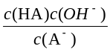减小
B．常温下，0.1mol/LHA溶液中水电离的c(H⁺)为10⁻¹³mol/L
C．NaA溶液中加入HCl溶液至恰好完全反应，存在关系：2c(Na⁺)=c(A⁻)+ c(Cl⁻)
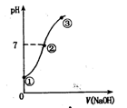
D．常温下，0.1mol/LNaA溶液水解常数为10⁻⁹
9．常温下，向饱和氯水中逐滴滴入0. 1mol．L⁻¹的氢氧化钠溶液，pH变
化如右图所示，下列有关叙述正确的是
A．①点所示溶液中只存在HC10的电离平衡
B．②到③的过程中水的电离程度一定减少
C．②点处表示氯气与氢氧化钠溶液恰好反应完全
D．②点所示溶液中：c( Na⁺)=c(HC10) +2c（ClO ⁻）
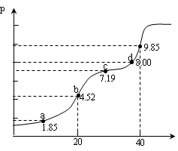
10．已知：pKa=﹣lgKa，25℃时，H₂A的pKa₁=1.85，pKa₂=7.19。用0.1mol·L^{－1} NaOH溶液滴定20mL0.1mol·L^{－1}H₂A
溶液的滴定曲线如下图所示(曲线上的数字为pH)。下列说法不正确的是
A．a点所得溶液中；2c(H₂A)+c(A^{2－}) < 0.1mol/L
B．b点所得溶液中：c(H₂A)+c(H＋)=c(A^{2－})+c(OH－)
C．C点所得溶液中：c(Na＋)<3c(HA－)
D．d点所得溶液中：c(Na＋)>c(A^{2－})>c(HA－)
11．已知常温下K_{sp}(AgCl)=1.6×10⁻¹⁰、K_{sp}(AgI)=2.0×10⁻¹⁶，K_{sp}(Ag₂CrO₄)=2x10⁻¹²下列说法中正确的是
A．含有大量Cl⁻的溶液中肯定不存在Ag⁺
B．AgI悬浊液中加入少量KI粉末，平衡AgI(s) Ag⁺(aq)+I⁻(aq)向左移动，溶液中离子的总浓度会减小
C．向含有相同浓度的氯离子和铬酸根离子的溶液中，滴加AgNO₃溶液先有黄色的Ag₂CrO₄沉淀出现
D．向浓度均为0.01 mol·L⁻¹的KCl和KI的混合溶液中滴加AgNO₃溶液，当Cl⁻开始沉淀时，溶液中I⁻的浓度为
1.25×10⁻⁸ mol·L⁻¹
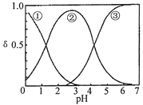
12.H₂C₂O₄水溶液中H₂C₂O₄、HC₂O₄⁻和C₂O₄²⁻三种形态的粒子的分布分数δ随溶液pH变化的关系如图所示[已知K_{sp}（CaC₂O₄）=2.3×10⁻⁹]．下列说法正确的是
A．曲线①代表的粒子是HC₂O₄⁻
B．0.1 mol•L⁻¹ NaHC₂O₄溶液中：c（C₂O₄²⁻）＞c（H₂C₂O₄）
C．pH=5时，溶液中主要含碳物种浓度大小关系为：
c（C₂O₄²⁻）＞c（H₂C₂O₄）＞c（HC₂O₄⁻）
D．一定温度下，往CaC₂O₄饱和溶液中加入少量CaCl₂固体，c（C₂O₄²⁻）将减小，c（Ca²⁺）不变
13.某实验小组依据反应 AsO₄³⁻+2H⁺+2I AsO₃³⁻+I₂+H₂O设计如图原电池，探究pH对AsO₄³⁻氧化性的影响．测得电压与pH的关系如图。下列有关叙述错误的是
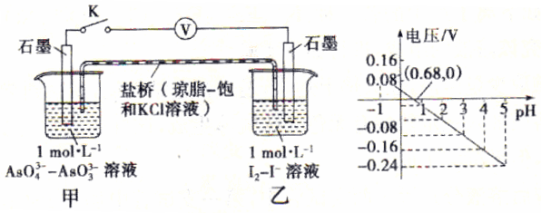
A．调节pH可以改变反应的方向 B．pH=0.68 时，反应处于平衡状态
C．pH=5 时，负极电极反应式为2I⁻-2e⁻═I₂ D．pH＞0.68时，氧化性I₂＞AsO₄³⁻
14. (14分) 醋酸亚铬水合物{[Cr（CH₃COO）₂]₂•2H₂O，相对分子质量为376}是一种深红色晶体，不溶于冷水，是常用的氧气吸收剂。实验室中以锌粒、三氯化铬溶液、醋酸钠溶液和盐酸为主要原料制备醋酸亚铬水合物，其装置如右图所示，且仪器2中预先加入锌粒．已知二价铬不稳定，极易被氧气氧化，不与锌反应。制备过程中发生的相关反应如下：
Zn（s）+2HCl（aq）═ZnCl₂（aq）+H₂（g）; 2CrCl₃（aq）+Zn（s）═2CrCl₂（aq）+ZnCl₂（aq）
2Cr²⁺（aq）+4CH₃COO⁻（aq）+2H₂O（l）═[Cr（CH₃COO）₂]₂•2H₂O（s）
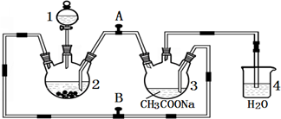

请回答下列问题：
（1）装置4的作用是____________________________________________________________。
（2）往仪器2中加盐酸和三氯化铬溶液的顺序最好是_____________（选下面的A、B或C）；
目的是__________________________________________。
A．盐酸和三氯化铬溶液同时加入
B．先加三氯化铬溶液一段时间后再加盐酸
C．先加盐酸一段时间后再加三氯化铬溶液
（3）为使生成的CrCl₂溶液与CH₃COONa溶液顺利混合，应关闭阀门_____________（填“A”或“B”，下同），
打开阀门______________________________。
（4）本实验中锌粒要过量，其原因除了让产生的H₂将CrCl₂溶液压入装置3与CH₃COONa溶液反应外，另一个
作用是______________________________________________。
（5）已知其它反应物足量，实验时取用的CrCl₃溶液中含溶质9.51g，取用的醋酸钠溶液为1.5L0.1mol/L；实验后得干燥纯净的[Cr（CH₃COO）₂]₂•2H₂O 9.4g，则该实验所得产品的产率为_____________（不考虑溶解的醋酸亚铬水合物）。
（6）铬的离子会污染水，常温下要除去上述实验中多余的Cr²⁺，最好往废液中通入足量的_______，再加入碱液，调节pH至少为___________才能使铬的离子沉淀完全（铬的离子浓度应小于10⁻⁵mol/L）．已知Cr（OH）₃的溶度积为6.3×10⁻³¹，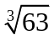≈4，lg2≈0.3

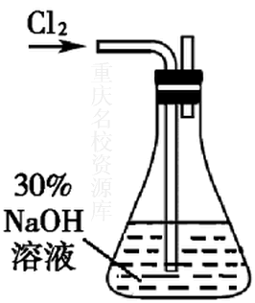
15．(15分)水合肼(N₂H₄·H₂O)又名水合联氨，是无色透明，具有腐蚀性和强还原性的碱性液体，它是一种重要的化工试剂，利用尿素法生产水合肼的原理为：CO(NH₂)₂+2NaOH+NaClO = Na₂CO₃+N₂H₄·H₂O+NaCl
实验一：制备NaClO溶液。(实验装置如右图所示)
（1）配制30％NaOH溶液时，所需玻璃仪器除量筒外还有_______-______(填标号)。
A．容量瓶 B．烧杯 C．烧瓶 D．玻璃棒 E．胶头滴管
（2）锥形瓶中发生反应的离子方程式是______________________________________________。
（3）设计实验方案：用中和滴定原理测定反应后锥形瓶中剩余NaOH的浓度(实验提供的试剂：
H₂O₂溶液、FeCl₂溶液、0.10mol·L^{－1}盐酸、酚酞试液)：___________________________(不必描述操作过程的细节)。
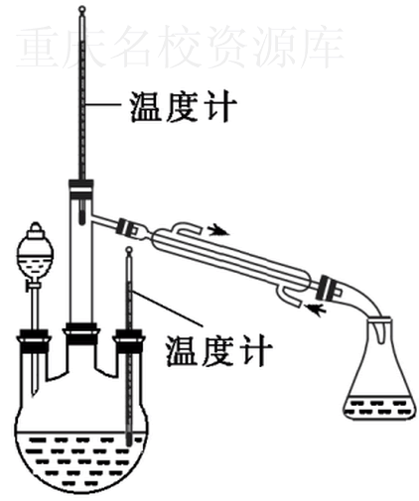
实验二：制取水合肼。(实验装置如右图所示)
（4）①反应过程中需控制反应温度，同时将分液漏斗中溶液缓慢滴入A中，如果滴速过快则会导 致产品产率降低，同时产生大量氮气，写出该过程的化学反应方程式:____________________________________________________
故分液漏斗中的溶液是______(填标号)。
A．CO(NH₂)₂溶液 B．NaOH和NaClO
②充分反应后，加热蒸馏A内的溶液，收集108~114℃馏分，即可得到水合肼的粗产品。
实验三：测定馏分中肼含量。
（5）称取馏分5.0g，加入适量NaHCO₃固体，加水配成250mL溶液，移出25.00mL置于锥 形 瓶中，并滴加2～3滴淀粉溶液，用0.10mo1·L^{－1}的I₂溶液滴定。滴定过程中，溶液的pH保持在6.5左右。(已知：N₂H₄·H₂O+2I₂==N₂↑+4HI+H₂O )
①滴定时，碘的标准溶液盛放在_______(填“酸式”或“碱式”)滴定管中；本实验滴定终点的现象为
______________________________________________________________。
②实验测得消耗I₂溶液的平均值为18.00mL，馏分中水合肼(N₂H₄·H₂O)的质量分数为______________。
16．（15分）实验室用甲酸和浓硫酸反应制备CO，用于还原氧化铜，实验装置图和实验步骤如下：
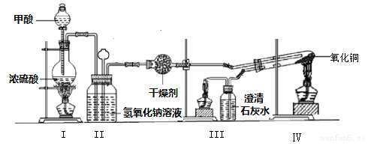
- 按上图连接好装置，检查装置气密性。
- 点燃Ⅰ处酒精灯，缓慢滴入甲酸。
- 在完成某项操作后，点燃另外两处酒精灯。
- 反应结束后熄灭酒精灯，待产物冷却至室温后，收集产物。
请回答下列问题：
Ⅰ．（1）甲酸在浓硫酸条件下能分解生成CO和H₂O，体现浓硫酸具有 。
A.氧化性 B.脱水性 C.吸水性
（2）NaOH溶液的作用是_______________ 。实验步骤③某项操作是指_________ ；
（3）若干燥管中的固体颗粒堵塞干燥管的出口，则装置Ⅱ中出现的现象为：_____________________ ；
（4）该实验能证明HCOOH受热产物中有CO的现象为：_________________ ;
（5）实验步骤④中酒精灯I、III和Ⅳ的熄灭顺序为______________________ 。
Ⅱ．学习小组查阅资料知：
- Cu的颜色为红色或紫红色，而Cu₂O的颜色也为红色或砖红色。
灼烧
- 4CuO ====2 Cu₂O + O₂↑ ③ Cu₂O +2H⁺=Cu +Cu²⁺ + H₂O
因此对CO充分还原CuO后所得红色固体是否含有Cu₂O进行了认真的研究，提出下列设计方案：取该红色固体
溶于足量稀硫酸中，观察溶液颜色的变化。
(6)请你评价该方案的合理性，并简述理由：方案： ，
理由： 。

17．(14分) MnCO₃是信息产业和机电工业的重要基础功能材料，某地有含锰矿石(主要成分是MnO₂还含CaO、Al₂O₃、FeS等杂质)，由此矿石生产MnCO₃的工艺流程如下：
稀H₂SO₄
高温酸溶
加入
适量NaF

含锰
矿石
滤渣Ⅰ
操作Ⅰ
S(硫)
溶液Ⅰ
加入X调节pH为6

操作Ⅱ
溶液Ⅱ
加入足量NaHCO₃
沉锰

MnCO₃
滤渣Ⅱ
溶液Ⅲ

物质 | 开始沉淀 | 沉淀完全
Fe(OH)₃ | 2.7 | 3.7
Ca(OH)₂ | 12 | ------
Al(OH)₃ | 3.8 | 4.7
回答下列问题：
（1）操作Ⅰ为： 。
（2）取溶液Ⅰ加入KSCN溶液，溶液呈血红色，试写出酸溶过程中FeS发生反应的离子方程式：
_____________________________________
（3）调节溶液pH所用物质X最好为( )
A. NaOH溶液 B. 氨水 C. MnCO₃固体 D. 盐酸
（4） 滤渣Ⅰ为 ，滤渣Ⅱ为_______ 。
（5）沉锰的化学方程式为：______________________________ 。
（6）MnCO₃也是制造锂离子电池的重要原料，在此电池的正极，充放电过程中发生LiMn₂O₄与Li_{1-x}Mn₂O₄之间的转化，写出该电池充电时正极发生的反应式：_______________________________________________ 。

18．(14分)钨是熔点最高的金属，是重要的战略物资。自然界中钨主要存在于黑钨矿中，其主要成分是铁和锰的钨酸盐(FeWO₄、MnWO₄)，还含少量Si、P、As的化合物。由黑钨矿冶炼钨的工艺流程如下：
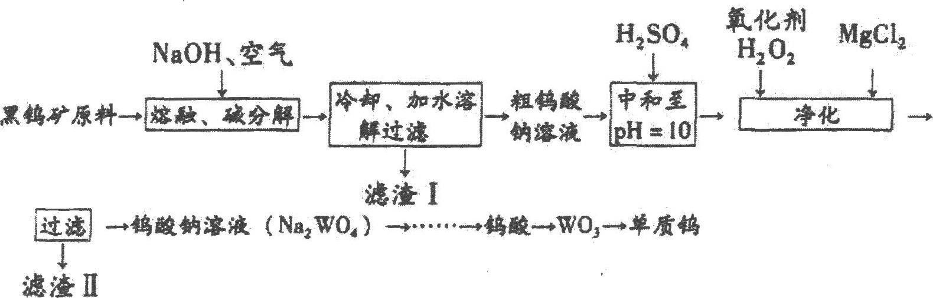

已知：①滤渣I的主要成份是Fe₂O₃、MnO₂。
②上述流程中，只有最后一步钨的化合价改变。
③常温下钨酸难溶于水。
回答下列问题：
- 钨酸盐(FeWO₄、MnWO₄)中钨元素的化合价为______，请写出MnWO₄在熔融条件下发生碱分解反应的化学
方程式____________________________________________________________________。
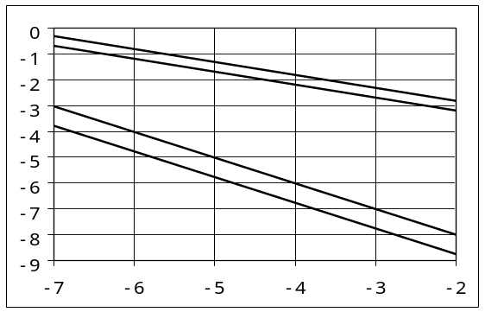
Ca(OH)₂
CaWO₄
T₁
lg c(Ca²⁺)
lg c(阴离子)
-7
-6
-5
-4
-3
-2
T₂
T₂
T₁
-8
-7
-6
-5
-4
-3
-2
-1

（2）上述流程中向粗钨酸钠溶液中加硫酸调pH=10后，溶液中的杂质 阴 离子含有SiO₃^{2－}、HAsO₃^{2－}、HAsO₄^{2－}、
HPO₄^{2－}等，则“净化”过程中，加入H₂O₂时发生反应的离子方程式为_____________________________________，
滤渣II的主要成分是_____________________
（3）已知氢氧化钙和钨酸钙(CaWO₄)都是微溶电解质，两者的溶解度均 随温度升高而减小。右图为不同温度下Ca(OH)₂、CaWO₄的沉淀溶解平衡曲线，则：①T₁______T₂(填“＞”或“＜”)；
②T₁时Ksp(CaWO₄)=_____mol·L^{－1}。将钨酸钠溶液加入石灰乳得到大量钨酸钙，发生反应的离子方程式为____________________________________________，T₂时该反应的平衡常数为_____________________mol·L^{－1}。

19．亚氯酸钠(NaClO₂)是一种重要的含氯消毒剂，主要用于水的消毒以及砂糖、油脂的漂白与杀菌。以下是过氧化氢法生产亚氯酸钠的工艺流程图：
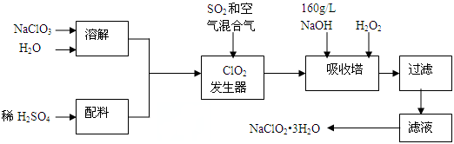
已知：①NaClO₂的溶解度随温度升高而增大，适当条件下可结晶析出产品NaClO₂•3H₂O；②纯ClO₂易分解爆炸，
一般用稀有气体或空气稀释到10％以下。
（1）发生器中发生反应的离子方程式为______________________________________ 。
发生器中鼓入空气的作用可能是______________ 。
a．将SO₂氧化成SO₃，增强酸性 b．将NaClO₃还原为ClO₂ c．稀释ClO₂以防止爆炸
（2）吸收塔内发生反应的化学方程式为____________________________________________ ；
吸收塔内的温度不能超过20℃，其目的_______________________________________________ 。
（3）吸收塔中为防止NaClO₂被还原成NaCl，所用还原剂的还原性应适中。以下还可以选择的还原剂是
a．Na₂O₂ b．Na₂S c．FeCl₂
（4）从滤液中得到NaClO₂·3H₂O粗晶体的实验操作依次是________________________________________________。
（5）某学习小组用碘量法测定粗产品中亚氯酸钠的含量，实验如下：
a．准确称取所得亚氯酸钠样品m g于小烧杯中，加入适量蒸馏水和过量的碘化钾晶体，再滴入适量的稀硫酸，
充分反应，将所得混合液配成250 ml待测溶液。(已知：ClO₂－+4I－+4H⁺=2H₂O+2I₂+Cl－)
b．移取25.00 ml待测溶液于锥形瓶中，加几滴淀粉溶液，用c mol·L⁻¹ Na₂S₂O₃标准液滴定至终点，重复2次，
测得平均值为V ml 。(已知：I₂+2S₂O₃²⁻=2I－+S₄O₆^{2－})
①达到滴定终点时的现象为___________________________________________________________ 。
②该样品中NaClO₂的质量分数为_______________ (用含m、c、V的代数式表示，结果化成最简。)

20.（14分）工业产生的废气CO_{X}、NO_{X}、SO_{X} 对环境有害，若能合理的利用吸收，可以减少污染，变废为宝。
（1）有一种用CO₂生产甲醇燃料的方法：CO₂+3H₂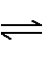CH₃OH+H₂O
已知：CO₂(g)+3H₂(g) == CH₃OH(g)+H₂O(l) ΔH=-akJ·mol⁻¹；
2H₂(g)+O₂(g) == 2H₂O(l) ΔH=-b kJ·mol⁻¹；
CH₃OH(g) == CH₃OH(l) ΔH=-c kJ·mol⁻¹；
则表示CH₃OH(l)燃烧热的热化学方程式为：__________________________________________________。
（2）光气(COCl₂)是一种重要的化工原料，用于农药、医药、聚酯类材料的生产，工业上通过Cl₂(g)+CO(g)COCl₂(g)制备。左图为此反应的反应速率随温度变化的曲线，右图为某次模拟实验研究过程中容器内各物质的浓度随时间变化的曲线。回答下列问题：
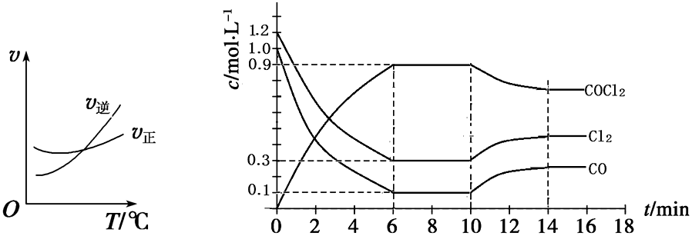
- 0~6 min内，反应的平均速率v(Cl₂)=____________________________；
- 10min改变的条件是___________________________________，该反应平衡常数变化的趋势是________(填“增大”、“减小”或“不变”)。
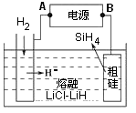
（3） 利用氨水可以将SO₂和NO₂吸收，原理如图所示：
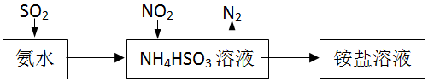
NO₂被吸收的离子方程式是________________________________________。
（4）用粗硅作原料，熔融盐电解法制取硅烷原理如右图，
判断B为电源的______极，电解时阳极的电极反应式为___________________________________________。

21.双安妥明结构简式如右所示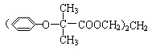，可用于降低血液中的胆固醇，该物质合成线路如下图所示：
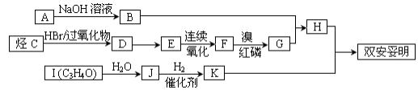
已知：I．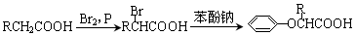
II． 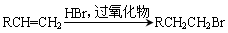
III．已知：C的密度是同温同压下H₂密度的28倍，且支链有一个甲基；I能发生银镜反应且1mol I(C₃H₄O)
能与2mol H₂发生加成反应；K的结构具有对称性。试回答下列问题：
（1）写出双安妥明的分子式___________________。

（2） C的结构简式为 ______________________；H的结构简式为 _______________ ______________。
（3）反应D→E的反应条件是_______________________，反应I→J的类型是____ ______________。
（4） 反应“H+K→双安妥明”的化学方程式为_____________________________________________________。
（5）符合下列3个条件的H的同分异构体有_____________种。
①与FeCl₃溶液显色；②苯环上只有两个取代基；③1mol该物质最多消耗3mol NaOH.
其中氢原子共有五种不同环境的是____________________________(写结构简式)。
22．(15分) 醋酸香豆素是一种治疗心脑血管疾病的药物，能阻碍血栓扩展，其结构简式为：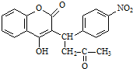
醋酸香豆素可以通过以下方法合成（部分反应条件省略）．
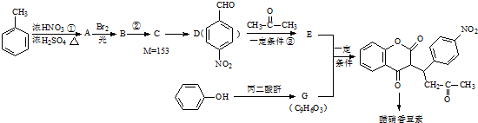
已知：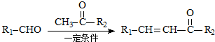+H₂O
回答以下问题：
（1）反应①的反应类型是__________；
（2）D的官能团名称是________________________；
（3）反应②的化学方程式为_______________________________________________________________；

（4）反应③的化学方程式为_________________________________________________________；
（5）关于E物质，下列说法正确的是__________（填字母序号）．
a．在核磁共振氢谱中有四组吸收峰
b．可以用酸性高锰酸钾溶液鉴别D和E
c．可以发生加成反应、聚合反应、氧化反应和还原反应
d．存在顺反异构
（6）分子结构中只含有一个环，且同时符合下列条件的G的同分异构体共有__________种。
①可与氯化铁溶液发生显色反应；
②可与碳酸氢钠溶液反应生成二氧化碳气体．
其中，苯环上的一氯代物只有两种的同分异构体的结构简式为__________；
（7)结合题给信息，以溴乙烷为原料制备1-丁醇，设计合成路线(其他无机试剂任选)。
合成路线流程图示例：。

答案
1.B 2.D 3.C 4.D 5.C 6.C 7.B 8.D 9.D 10.C 11.D 12.B 13.C 14. C
14.（1）导气和液封防止空气进入3中 （2）C产生氢气排出空气，防止Cr³⁺被氧气氧化（3）B；A；
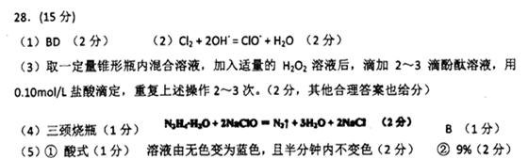
（4）过量的锌与CrCl₃充分反应得到CrCl₂；（5）83.3%；（6）空气或氧气；5.6
15

16.（1）B (2分) (2)洗气，除去酸性气体 (2分) 验纯(检验CO的纯度) (2分)
(3)长颈漏斗中液面上升 (2分) (4)装置IV中黑色固体变红；装置III中的澄清石灰水变浑浊(2分，漏一个扣1分)
(5)IV I III (2分) (6)合理(1分) 因为Cu2O可与稀硫酸溶液反应生成Cu2+，会使溶液变蓝。(2分)

17. 每空2分(1)过滤 (2)FeS + 12H⁺ +3MnO₂=高温=2Fe³⁺ + 2S↓ + 3Mn²⁺ + 6H₂O(漏掉条件不扣分)
(3)C (4) Al(OH)₃、Fe(OH)₃ (一个1分) CaF₂
(5) MnSO₄ + 2NaHCO₃ =MnCO₃ + Na₂SO₄ + H₂O + CO₂
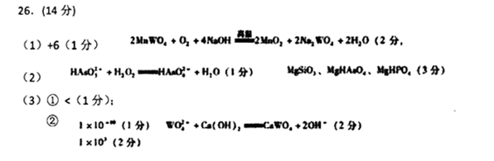
(6)LiMn₂O₄ -xe⁻ = Li_{1-x}Mn₂O₄ + xLi⁺
18

19.(1)2ClO₃－＋SO₂＝2ClO₂↑＋SO₄^{2－} (2分) ； c(2分)
(2)2NaOH+2ClO₂+H₂O₂= 2 NaClO₂+2 H₂O+O₂↑(2分)； 防止H₂O₂分解(2分)
(3)a (1分) (4)蒸发浓缩、冷却结晶、过滤(2分)
(5)①滴加最后一滴液体时溶液由蓝色变成无色且半分钟内不变色(2分) ②22.625cV/m %(2分)

20.每空2分(1)CH₃OH(l)+3/2O₂(g)==CO₂(g)+2H₂O(l) ΔH=-(3b/2-a-c) kJ·mol⁻¹或a+c-3b/2 kJ·mol⁻¹
(2)①0.15 mol·L⁻¹·min⁻¹ ②升高温度 减小
(3) ①2NO₂+4HSO₃⁻ ==N₂+4SO₄²⁻+4H⁺
(4) 正 Si+4H⁻-4e⁻ == SiH₄ ↑

21. (1)C₂₃H₂₈O₆；(1分) (2)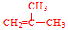，(2分) 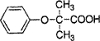 (2分) (3)NaOH水溶液、加热；(2分) 加成(2分)
(4)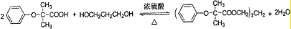 (2分) (5)6；(2分) 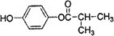(2分)

22.（1）取代反应（或硝化反应）；
（2）醛基、硝基；
（3）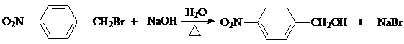；
（4）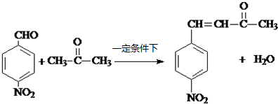；
（5）cd；
（6）13；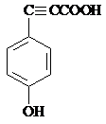
（7）